**一** 打包游戏 和 数据库版本 这个工作由

二 将工程上传至 腾讯 FTP 工具中

三 游戏工程至相应的版本号

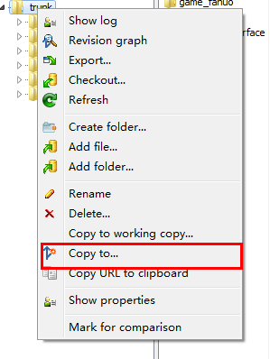

备份路径 https://188.188.0.231/svn/project3/trunk/server/working/released/版本号

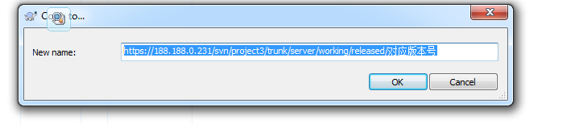

四 数据库工程备份

登陆 216服务器

执行 /usr/local/dbback/dbback.sh

进入 cd /usr/local/dbback/对应日期的文件夹/

将 dbback.tar.gz 备份至svn

备份路径 https://188.188.0.231/svn/project3/trunk/server/working/released/版本号

五 登陆控制机 10.204.146.146

进入**/data/updatepck/** 目录 根据本次更新的版本号 创建目录

执行  **python -m SimpleHTTPServer 7890&**

**进入版本目录 将 数据库 文件 db_update.zip 文件 和 webapps.zip 下载到本地**

六 (**每次更新都要导**)导出 要更新的服务器列表使用

**/root/gamescript/list.sh**

示例一 除了 1服 和 2服外 全部导出

/root/gamescript/list.sh NOTIN 1,2

示例二 只导出 1服 和2服 服务器列表

/root/gamescript/list.sh IN 1,2

示例三 导出所有服务器列表

/root/gamescript/list.sh ALL

七 开始更新游戏服务器

第一步 将更新包 下载到 列表中所有游戏服务器

/root/gamescript/serverupdate.sh '/root/slist/gameiplist' '/root/gamescript/game_before.sh 更新版本号'

第二步 将更新包 下载到 列表中所有DB服务器

/root/gamescript/serverupdate.sh '/root/slist/dblist' '/root/gamescript/db_before.sh 更新版本号'

第三步 **前两步执行完毕** 停服 更新 游戏服务器**(5分钟后 执行 第四步骤)**

/root/gamescript/serverupdate.sh '/root/slist/gameiplist' '/root/gamescript/game_afater.sh 更新版本号'

第四步 更新数据库 服务器

1 1 1 0 分别代表 gamedata,character,account,gamelog是否更新

/root/gamescript/serverupdate.sh '/root/slist/dblist' '/root/gamescript/db_afater.sh 1 1 1 0 更新版本号'

第五步 更新客户端版本号

/root/gamescript/serverupdate.sh /root/slist/dblist "mysql -e \" update gamedata.server_list set flashver=客户端版本号 \" ";

第六步 数据库**更新完**以后 启动游戏

/root/gamescript/serverupdate.sh '/root/slist/gameiplist' 'export CATALINA_OPTS=-Dfile.encoding=UTF-8 && /usr/local/jhserver/gameserver/bin/startup.sh'

第七步 检查所有服务器是否更新成功

/root/gamescript/checkupdate.sh

下载 /tmp /updategame.log 检查所有游戏服务器 是否更新成功

下载 /tmp /updatedb.log 检查所有数据库 是否更新成功